**Les moyens de paiement**

C:\Users\xmazoch\Desktop\ZAKAZKY\2010\055smerdova-ikonky\web\icons\pisemna-uloha32.png**1. Indiquez les expressions associées aux photos**

le chèque ( ) – le distributeur de billets ( ) – PayPal ( ) – le paiement mobile ( ) – la carte de crédit ( ) – le bulletin de versement ( ) – la banque en ligne ( ) – la pièce de monnaie/le billet de banque ( )

|  |  |  |  |
| --- | --- | --- | --- |
| A | B | C | [cheque](http://images.google.ch/imgres?imgurl=http://cyberechos.creteil.iufm.fr/cyber14/Invitation/cheque.jpg&imgrefurl=http://cyberechos.creteil.iufm.fr/cyber14/Invitation/index.htm&usg=__GU5YeuXS7RqmINahPlOmzFJOSsM=&h=403&w=1030&sz=39&hl=fr&start=1&tbnid=_JLBAzMEpDurrM:&tbnh=59&tbnw=150&prev=/images?q=ch%C3%A8que&imgsz=small%7Cmedium%7Clarge%7Cxlarge&gbv=2&hl=fr)  D |
| E | F | G | H |

**2. Comment payez-vous dans les situations suivantes :**

1. Pour régler la facture du restaurant ( )

2. Pour acheter une place de cinéma en ligne ( )

3. Pour verser de l’argent sur le compte de mon petit frère ( )

4. Pour offrir un bouquet de fleur à ma copine ( )

5. Pour réserver une chambre d’hôtel ( )

C:\Users\xmazoch\Desktop\ZAKAZKY\2010\055smerdova-ikonky\web\icons\konverzacnitema32.png**Avez-vous de mauvaises expériences avec le paiement en ligne ? Donnez un exemple.**

**C:\Users\xmazoch\Desktop\ZAKAZKY\2010\055smerdova-ikonky\web\icons\slovni-zasoba32.png3. Lexique :**

**Reconstituez, en binômes, le lexique utile pour se débrouiller avec l’argent :**

1. **à la banque**

ouvrir un compte / clôturer un compte = …………………………………

verser de l’argent / faire un versement = …………………………………

déposer de l’argent / un chèque de 100 euros /

faire un dépôt = …………………………………

retirer de l’argent /

faire un retrait au guichet, au distributeur = …………………………………

faire un virement (depuis mon compte en/au ……………………. sur mon nouveau compte en Belgique)

= …………………………………

être à découvert (avoir une somme négative sur son compte) = …………………………………

approvisionner son compte = …………………………………

un relevé de compte = …………………………………

1. **les recettes**

gagner de l’argent – recevoir de l’argent

toucher un salaire, une bourse, une allocation

économiser – faire des économies

1. **les dépenses**

dépenser – faire des dépenses

payer par chèque, par carte bancaire, en espèces

choisir le prélèvement automatique (pour les factures de consommation d’eau et d’électricité)

demander un crédit

acheter qch à crédit

C:\Users\xmazoch\Desktop\ZAKAZKY\2010\055smerdova-ikonky\web\icons\pisemna-uloha32.png**4. Comprendre un document :**

**Vous voulez verser de l’argent sur le compte de votre voisin(e). Remplissez ce bulletin de versement.**

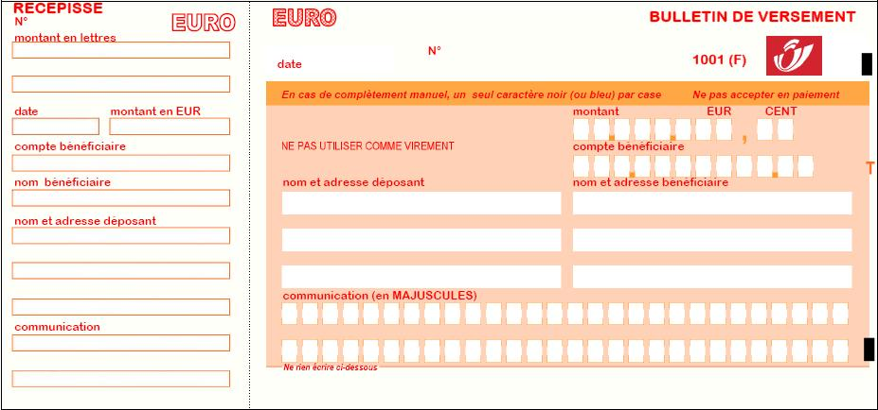

**b)** C:\Users\xmazoch\Desktop\ZAKAZKY\2010\055smerdova-ikonky\web\icons\k-zamysleni32.png**5. Exercice lexical**

**Trouvez les substantifs ou verbes pour compléter le tableau.**

|  |  |
| --- | --- |
| acheter | un ………………………………. |
| ………………………………. | un dépôt |
| ………………………………. | des économies |
| retirer (de l’argent) | un ………………………………. |
| dépenser | des ………………………………. |
|  | un paiement |
| ………………………………. | un virement |
| ouvrir | une ………………………………. |
| ………………………………. | une clôture |
| réserver | une ………………………………. |
| verser | un ………………………………. |
| choisir | un ………………………………. |

**C:\Users\xmazoch\Desktop\ZAKAZKY\2010\055smerdova-ikonky\web\icons\pisemna-uloha32.png6. Associez les expressions des deux colonnes. Travaillez en binômes.**

|  |  |
| --- | --- |
| 1. établir | a. un chèque |
| 2. régler | b. de l’argent au distributeur automatique |
| 3. effectuer | c. un bulletin de versement |
| 4. virer | d. son relevé de compte |
| 5. indiquer | e. de l’argent sur le compte de qn |
| 6. retirer | f. la date d’expiration |
| 7. vérifier | g. un compte courant |
| 8. remplir | h. un paiement électronique |
| 9. ouvrir | i. une facture |

**Solution : 1. a. 2. … 3. … 4. … 5. … 6. … 7. … 8. … 9. … 10. …**

**C:\Users\xmazoch\Desktop\ZAKAZKY\2010\055smerdova-ikonky\web\icons\pisemna-uloha32.png7. Complétez les lacunes :**

1. Quand un Suisse part à Paris, il est obligé de …………………………… de l’argent, car en France il ne peut pas payer en francs suisses.
2. La première chose que font les étudiants Erasmus quand ils arrivent en France est d’ouvrir un …………………………… dans une banque ou à la poste. Ainsi, le bureau international peut leur …………………………… ou …………………………… la bourse Erasmus sur leur compte.
3. Si je veux faire un retrait au distributeur à billets, je dois d’abord …………………………… ma carte bancaire puis composer mon …………………………… …………………………. sans que personne ne me voie.
4. Un petit bout de papier sur lequel est inscrit le montant que je viens de retirer est alors imprimé par le distributeur : il s’agit d’un …………………………… .
5. Pour savoir combien il me reste, je demande la ……………………… ………………………………… au guichet.

**C:\Users\xmazoch\Desktop\ZAKAZKY\2010\055smerdova-ikonky\web\icons\k-zamysleni32.png8. a) Associez le verbe et son complément.**

a. Insérer 1. un salaire

b. Recharger 2. sur le bouton de la sonnette

c. Toucher 3. la clé dans la serrure

d. Récupérer 4. un dossier de demande de passeport

e. Appuyer 5. les déchets recyclables

f. Déposer 6. la batterie du portable

**b) Trouvez le contraire.**

a. verser le l’argent sur le compte≠**retirer de l’argent**

b. économiser ≠ ……………………………..

c. être à découvert ≠ ……………………………..

d. ouvrir un compte ≠ ……………………………..

e. gagner de l’argent en jeu ≠ …………………………

**Rappel du vocabulaire sur le paiement :** Retrouvez les mots que vous connaissez

**C:\Users\xmazoch\Desktop\ZAKAZKY\2010\055smerdova-ikonky\web\icons\literatura32.pngSources bibliographiques et autres :**

Documents authenthiques de Raphaël GILLES, Université de Paderborn, IBS Sprachen

GIRADET, J.; PÉCHEUR, J. *Écho.* Méthode de français. B1. CLE International : Paris, 2013.